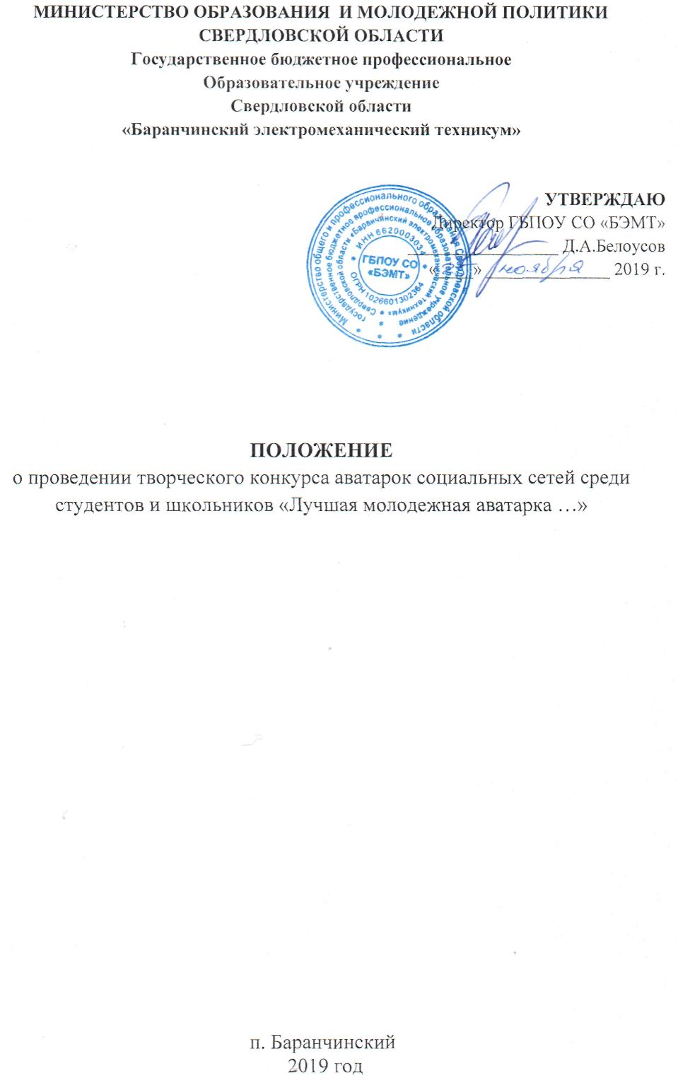

- Общие положения

1.1. Настоящее Положение о проведении творческого конкурса аватарок социальных сетей среди студентов и школьников «Лучшая молодежная аватарка …» определяет условия проведения конкурса.
Аватаркой признается – картинка или фотография, задачей которой является публикация в интернет сообщетсве, которая выражает интересы и мировоззрение человека.
1.2. Организатором конкурса является заведующая воспитательным отделом А.А. Берсенева и педагог-психолог Ю.В. Кадеркаева.
1.3. В рамках конкурса участники создают аватарки (далее – Работы), раскрывающие общую тематику конкурса: «Да здоровью, да мечте, да счастливому будущему!!!».
Участники создают аватарки на следующие темы:
1. «Мат не наш формат!»
2. «Горжусь своей профессией!»
3. «Я за ЗОЖ!»
2. Цели и задачи конкурса
2.1. Цель конкурса: формирование навыков здорового и безопасного образа жизни и ценностного отношения к своему здоровью.
2.2. Задачи конкурса:
- усиление работы по первичной профилактике употребления психоактивных веществ среди обучающихся образовательных учреждений;
- развитие творческих способностей детей и подростков;
- раскрытие творческой индивидуальности и развитие социальной активности молодого поколения, в том числе в сфере профилактики;
- поднятие в обществе статуса и престижа различных профессий; воспитание чувства гордости к выбранной профессии.
3. Участники конкурса
3.1. Участниками конкурса являются школьники, студенты профессиональных учреждений.
4. Требования к оформлению творческих работ.
4.1. Работы должны быть направлены на профилактику вредных привычек и формирование здорового образа жизни у подростков и молодежи, а также на профориентацию рабочих профессий. Работы, не раскрывающие данные направления, к конкурсу не допускаются. Рекомендуется избегать употребления изобразительных штампов (перечеркнутых сигарет, шприцов, бутылок, изображения символов смерти и т.п.).
4.2. Аватарка создается разрешением 1280*768
4.3. После создания аватарок:
- аватарка должна быть выставлена в «ВК» на стене у каждого участника с 02.12.2019 года.
- ссылка с указанием автора аватарки должна быть подписана следующим образом: указывается информация об авторе - фамилия, имя, отчество автора работы, группа или класс, образовательное учреждение, и отправлена на электронную почту: aliena978@yandex.ru
4.4. Работы будут выставлены в официальную группу «ВК» ГБПОУ СО «Баранчинский электромеханический техникум» (ссылка: https://vk.com/bartehnikum).
4.5. Работы оцениваются по количеству лайков.
5. Сроки проведения конкурса
Подведение итогов голосований будет проходить 16.12.2019 года. Победители и лучшие работы будут размещены в официальной группе «ВК» и на сайте ГБПОУ СО «Баранчинский электромеханический техникум» 17.12.2019 г.
6. Номинации конкурса
Конкурс проводится по следующим номинациям:
6.1. «Курить - здоровью вредить»
6.2. «Мат не наш - формат»
6.3. «Жизнь прекрасна – не рискуй напрасно»
6.4. «Я люблю тебя жизнь»
6.5. «Все профессии нужны, все профессии важны»
7. Критерии оценивания
Соответствие содержания аватарки целям и задачам конкурса. Творческий подход к выполнению работы. Качество выполнения работы. Эстетическое оформление работы. Яркость, неординарность аватарки. Новизна используемого сюжета. Лозунг, призыв, слоган.
8. Награждение победителей конкурса
8.1. Победители конкурса награждаются грамотами, которые будут отправлены на официальные сайты ОУ участников.
8.2. Участники конкурса не занявшие призовые места награждаются сертификатами об участии в конкурсе.
8.3. Работы победителей конкурса могут в дальнейшем использоваться с целью профилактики здорового образа жизни у молодежи.
9. Контактная информация
Телефоны для справок: заведующая ВО А.А. Берсенева 89028779397,
педагог – психолог Ю.В. Кадеркаева 890002097177.

